Приложение 1
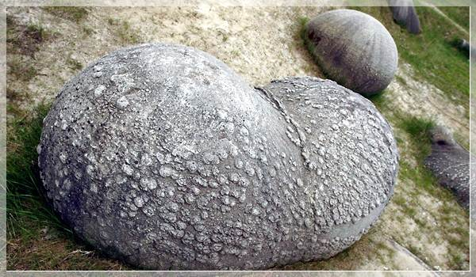

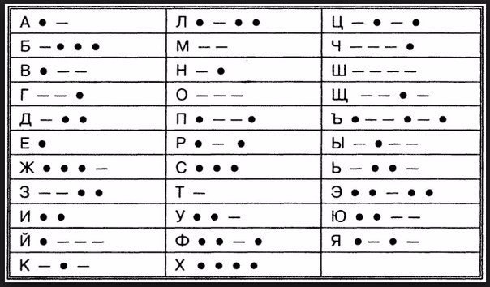
МИСТЕР
ТЕЛЕВОКС
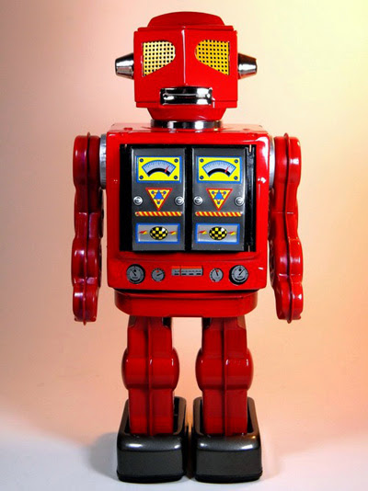

- –
- . - .
- . –
- - .
- …
- . - .
- . –
- . - - .
- . .
- - . .

Необходимо:
Напечатать слова:
робот, кибернетика, наука, творчество, лаборатория, изобретения, победа, лицей.
Приготовить воздушные шары.
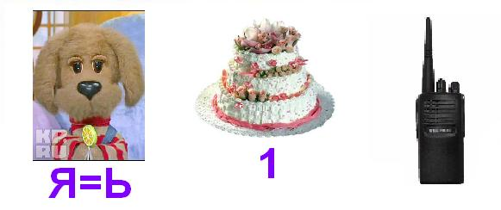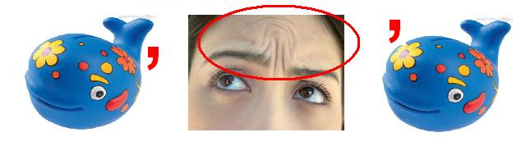

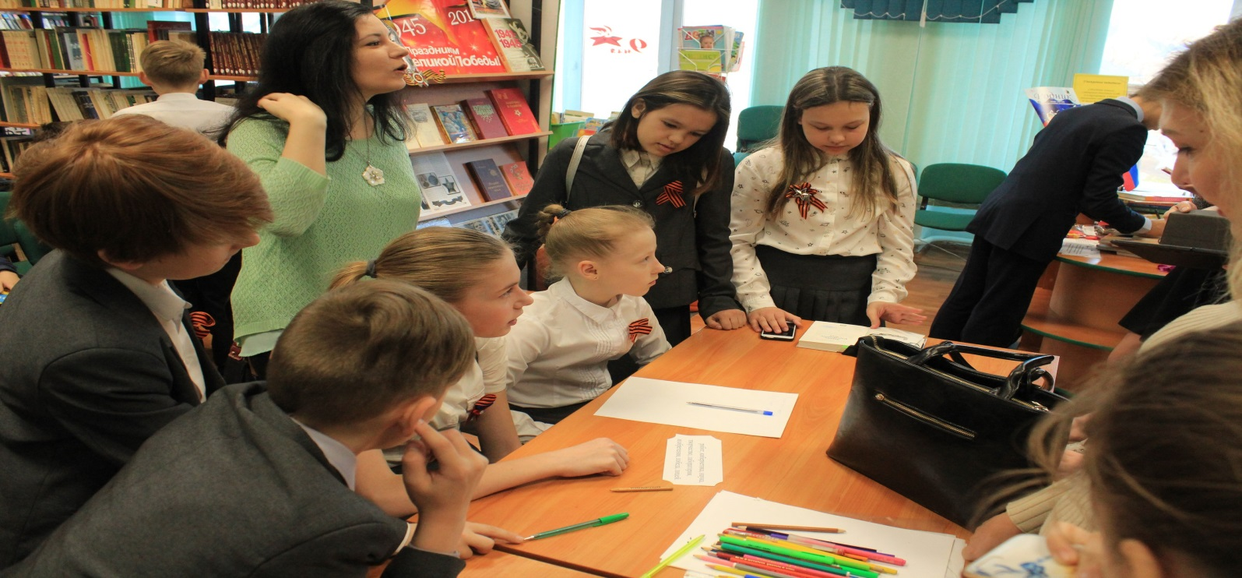
Приложение 2
